**２ 道路貨物運送業を例とする経済成長率への影響**

|  |
| --- |
| 要約  　ここでは、平成21年度以降、府内総生産額が伸長している運輸業の中で道路貨物運送業を例として実質経済成長率に影響を及ぼす労働投入量、資本ストック、TFPに関係する事象を確認する。  　TFPには燃料価格や為替レート等のマクロ経済環境に左右される外部要因も含まれるが、個別企業の経営努力も大きく反映されるものであり、技術革新ないし日々の業務における工夫がTFPの上昇として成長の源泉となっているものと考えられる。 |



第26図 運輸業総生産額推移

(年度)

平成

(十億円)

(府民経済計算より)

大阪府内における運輸業の府内総生産額(GDP)は第26図に示すとおり、平成21年度以降、名目、実質ともに継続して増加している。運輸業は、各経済活動別GDPにおいて、平成21年度以降、名目・実質ともに継続して増加している唯一の産業である。

運輸業GDPの増加要因を探るため、運輸業内の産業分類(中分類)の名目GDPの推移を第27図に示す。運輸業GDPのうち最も大きな割合を占めているのは、道路運送業であり、平成13年度以降、概ね安定的な成長を持続している。道路運送業には、道路旅客運送業と道路貨物運送業が含まれており、それぞれの名目GDPの推移は第28図のとおりである。



(十億円)

第27図 運輸業内中産業別名目総生産額推移

(府民経済計算より)

(年度)

平成



第28図 道路運送業における名目総生産額推移

(年度)

(十億円)

(府民経済計算より)

平成

併せて、大阪府内の道路貨物運送業が貨物運送において占めるシェアについて、平成22年全国貨物純流動調査(物流センサス)より、大阪府内で発着する貨物量を最も輸送距離の長いもの(代表輸送機関別)に分類したものを第29図に示す。

　第29図に示すように、貨物運送量は陸路トラック運送、つまり道路貨物運送業が大多数を占めている。



第29図 大阪府内からの発送貨物量及び大阪府内への到着貨物量

(国土交通省 平成22年全国貨物純流動調査より)

(千トン)

※ 発着共に大阪府内のものが含まれている。トラック 565,651トン、船舶 1,575トン、その他 23,465トン(全量)。

本章では、運輸業GDPの約４分の１を占め、平成13年度以降、安定した成長を実現している道路貨物運送業について、労働投入量、資本ストック及びTFPを分析することにより、その成長の要因を考察する。

**近年の輸送量**



(千トン)

第30図 近畿 トラック輸送量

(年度)

(近畿陸運局 近畿のちからより)

　まず、道路貨物運送業の輸送量に係る傾向を把握するため、近畿(近畿運輸局管内：大阪府、京都府、兵庫県、奈良県、滋賀県、和歌山県)のトラック輸送量を第30図に示す。トラック輸送量は平成20年度以降、緩やかな減少傾向を示している。

　トラックの輸送量は減少傾向であるにもかかわらず、先に見たように、道路貨物運送業のGDPは増加傾向である。そこで、その要因を以下に考察する。

平成

**GDPに関わる生産性項目**

　道路貨物運送業のGDPが増加している要因を考察するにあたり、第1章と同様、生産性を労働生産性、資本生産性、TFPの3つにわけて考察を行う。

　まず、労働投入量について考察する。労働投入量は、第１章と同様に、就業者数×労働時間とし、それぞれを図に示す。

道路貨物運送業の就業者数を第31図に示す。道路貨物運送業の就業者数は、この10年で10％以上減少している。また、運輸業従事者の労働時間を第32図に示す。労働時間は平成20年度を底に微増傾向にある。労働投入量は就業者数×労働時間となるため、近年の労働投入量によるGDPへの寄与は微減と考えられる。

(毎月勤労統計調査より)

(時間)

第32図 大阪府 運輸業 労働時間量

(年度)



(総務省 国勢調査より)

(千人)

第31図 大阪府 道路貨物運送業 就業者数

(年)



平成

平成

　次に資本ストックについて考察する。

　平成18年度以降において、投資によって形成された5000平方メートル以上の床面積を持つ物流拠点の設置位置を第33図に示す。この図には併せて大阪府内にある高速道路の状況も示した。

図に示すように、大阪府内では近年多数の物流拠点への投資が行われている。この地図からは、貨物輸送の大部分を占めるトラック輸送の利便性を確保するべく、幹線道路に隣接もしくは近いところが選択されていることが伺える。加えて、大阪府はスーパー中枢港湾である大阪港を始めとして、堺泉北港、阪南港等を抱えており、海運と陸運をつなぐ湾岸地域に多数物流拠点が設置されていることも特徴である。

また、物流拠点の整備以外にも、無形固定資産として投資に計上される、配送システムや注文用ウェブシステム等への投資が多数なされており、これらが資本ストックとして、大阪府内の道路貨物運送業のGDPの増加に影響を与えていると推測される。

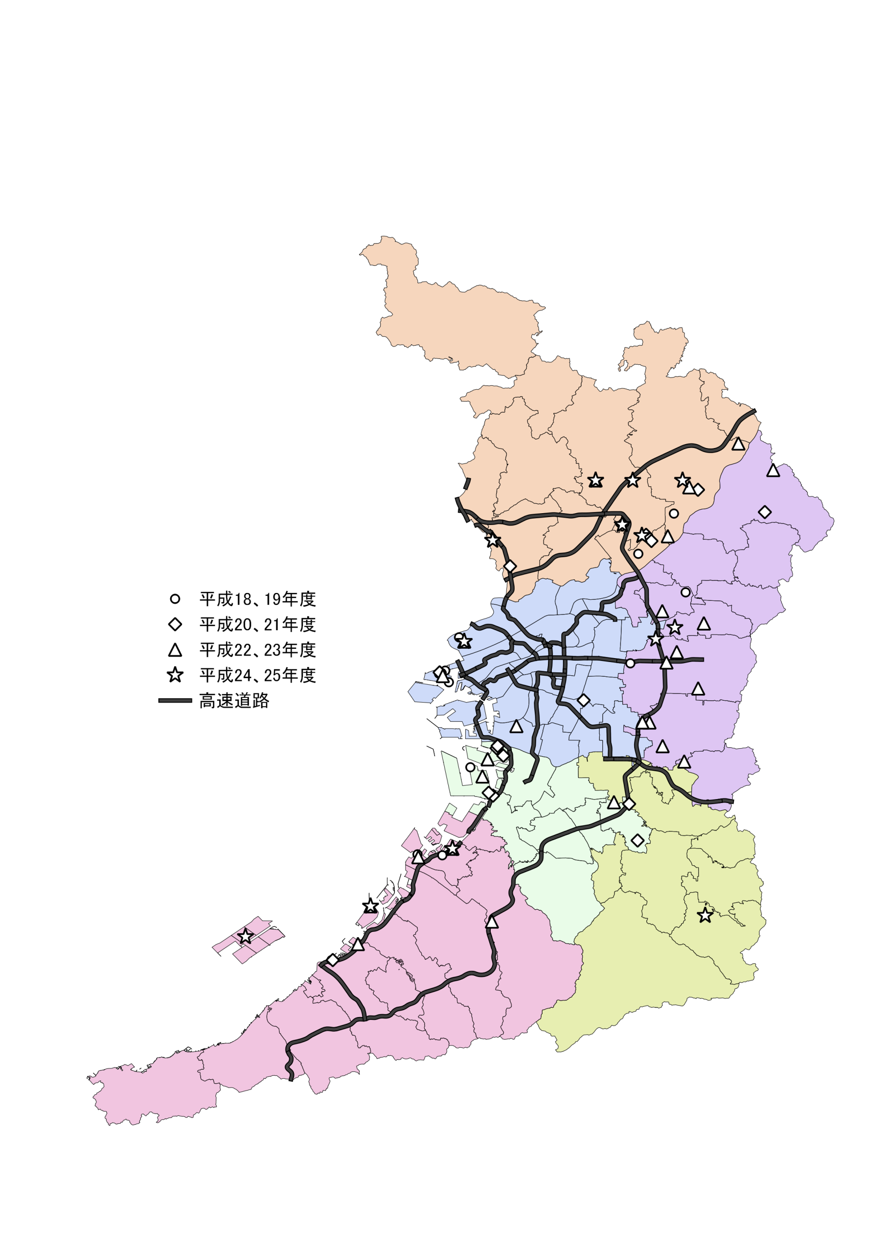

第33図 大阪府内物流拠点の投資状況

７件、７件

11件、６件

９件、19件

８件、８件

(大阪府民経済計算調べ)

最後にTFPについて考慮する。ここでは、陸運業各社のIR(投資家向け広報)等から収集した、TFPの向上に資すると思われる技術進歩ないし業務改善に係る取組みを紹介する。

★各社における取組み事例

・運送車両にデジタルタコグラフを搭載し、車両の走行状況を分析した上で、ルートを効率化することにより燃料費を削減

・連結子会社と同一の路線について、トラックを一元化し効率化を図る

・運送車両に棚を取り付けることにより、積み込み・積み下ろしに係る作業効率の上昇を図る

・他社と業務提携し、共同配送を実施

　・燃料サーチャージ制を導入することにより、燃料費高騰の価格転嫁を図る

第34図 3PL市場規模



(兆円)

(年度)

(ライノス・パブリケーション社 ロジスティクス・ビジネスより)

　また近年は第34図に示すように、3PL(サードパーティ

ロジスティクス)という、専業運送事業者が、荷主に物流

の効率化を提案し、包括して物流業務を担うという業態

も増加しており、貨物運送について、より一層の効率化が

図られている。

　このような様々な効率化を通じたTFPの上昇が、大阪

府の道路貨物運送業におけるGDPの増加に影響を与えて

いると推測される。

平成

TFPには上述のような企業努力のほか、燃料価格や為替レート等の外部的な要因も含まれることから、参考として、陸運業の利益率に大きく影響を与えると思われる燃料価格の変動を第35図に、貨物運送を主とする陸運業事業者のうち売上高上位20社(平成25年度上場中)と非上場1社の計21社について、売上高営業利益率及び売上高経常利益率を第36図に示す。

第36図 貨物輸送を主とする陸運業21社の

売上高営業利益率及び売上高経常利益率

(％)

(年度)

(各社 財務諸表より)



第35図 全国 燃料卸売価格の変動

(資源エネルギー庁 燃料価格調査より)

(年度)

(円)

平成

平成

平成21年度以降、燃料価格が上昇傾向にある中で、リーマンショックのあった平成20年度を底として利益率は上昇しているが、先に述べたとおり、各事業者において資本ストック及びTFPの上昇に係る様々な取組みによるものと思われる。

　このように道路貨物運送業においては、資本ストック及びTFPの上昇により、貨物量の減少や燃料価格の上昇といった、厳しい経営環境にもかかわらず、GDPを増加させることができているといえる。

**おわりに**

　運輸業の生産性の推移については、第1章に記載しているが、この章では運輸業のうち、道路貨物運送業を例にとり、GDPに影響を与える生産性について、労働投入量、資本ストック及びTFPの各項目に分解したうえで、それぞれの要素が現れる統計を示して現状を分析した。

　上記の分析により労働投入量、資本ストックと併せて、TFPの上昇が生産性上昇において重要な意味を持つことがわかる。TFPには、燃料価格や為替レート等のマクロ経済環境に左右される外部要因も含まれるが、個別企業の経営努力も大きく反映されるものであり、技術革新ないし日々の業務における工夫がTFPの上昇として成長の源泉となっているものと考えられる。